Муниципальное бюджетное общеобразовательное учреждение
«Малоархангельская средняя общеобразовательная школа №2»»

Внеурочного занятия
«Путешествие в компьютерную долину» 2 класс

Тема: «Устройства компьютера»

Составитель:
учитель начальных классов
Силина Оксана Михайловна

Тема: «Устройства компьютера»
Цель: формирование первоначальных представлений об устройстве компьютера, повышение интереса к изучению информатики.
Учебные задачи:
Направленные на достижение предметных результатов:
- формировать представление о компьютере как универсальной машине для обработки информации, о назначении основных устройств компьютера;
- закреплять правила поведения в компьютерном классе;
- развивать внимание, память, мышление.
Направленные на достижение метапредметных результатов обучения:
личностные УУД:
- формировать положительное отношение к школе, ориентацию на содержательные моменты школьной действительности и принятие образца «хорошего ученика»;
- прививать учебнопознавательный интерес к изучаемому материалу и способам решения поставленной задачи;
- понимание причин успеха в учебной деятельности, в том числе на самоанализ и самоконтроль результата, на анализ соответствия результатов требованиям конкретной задачи, на понимание оценок учителей, товарищей, родителей и других людей.
регулятивные УУД:
- принимать и сохранять цель и учебную задачу, соответствующую этапу обучения (определённому этапу урока), с помощью учителя, планировать необходимые действия; адекватно оценивать свои достижения;
познавательные УУД:
- синтез как составление целого из частей;
- составлять графически-пространственные модели реальных объектов;
коммуникативные УУД:
- участвовать в общей беседе, соблюдая правила речевого поведения;
- слушать и отвечать на вопросы, высказывать и обосновывать свою точку зрения;
- осуществлять совместную деятельность в группах.
Тип внеурочного занятия: закрепление изученного материала.
Оборудование: жетоны по количеству участников, карточки с загадками, карточки с ребусами, компьютеры на каждого ребенка.

Этапы занятия | Содержание деятельности учителя | Содержание деятельности ученика | Примечание
1.Организационный момент  . | Здравствуйте ребята!  Я предлагаю вам отправиться в путешествие, а с чем оно связано вы узнаете, отгадав загадку.  Что за чудо-агрегат  Может делать все подряд –  Петь, играть, читать, считать  Самым лучшим другом стать? | Дети отгадывают загадку. Компьютер
2. Этап целеполагания. | Я предлагаю вам отправиться в лабораторию по изготовлению компьютеров и попробовать себя в роли инженеров по сборке компьютера «Малыш». Не забудьте взять с собой быстроту мысли, находчивость, смекалку, сообразительность.
3. Включение учащихся в деятельность. | Но прежде чем приступить к сборке компьютера, мы должны вспомнить, как устроен компьютер? Предлагаю провести проверку ваших знаний в виде командных соревнований. За правильные ответы вы получите бонусные диски, у какой команды бонусов будет больше тот и победитель.  Выберете каждый себе по одному жетону, у кого жетон №1 у вас первая команда, у кого жетон с №2 у вас вторая команда. | Дети делятся на команды и занимают свои места за столами. | Приложение 1  Приложение 2
4. Актуализация накопленного опыта и опорных знаний учащихся. | Я даю вам 30 секунд, чтоб вы посовещались и придумали название своей команде. Название должно быть связано с информатикой.  «Разминка»  Команды по очереди называют слова, связанные с информатикой. Команда, которая назвала последнее слово, получает 5 дисков.  Загадки «Устройства компьютера»  Каждой команде раздаются бланк с загадками, где они должны вписать ответ. За каждый правильный ответ, команда получает один диск.  «Кластер» Соедини названия устройств компьютера с их назначением.  Из каждой команды вам необходимо выбрать одного ученика, который выполнит задание. На доске карточки с устройствами компьютера, ребенок должен выбрать назначение и соединить его с нужным устройством. За каждый правильный выбор команда получает диск.  Ребусы.  Каждой команде выдается карточка с ребусами, дети вписывают ответы. За каждый правильный ответ команда получает 1 диск. | Дети придумывают название своей команде.  Команды выбирают, кто пойдет. | Приложение 3  Приложение 4.  Приложение 5
5. Подведение итогов урока. | Определяются победители.  Вы молодцы. Хорошо знаете устройство компьютера. Я вам присваиваю звание «Юный инженер». Теперь вы имеете право приступить к сборке компьютера «Малыш». | Детям вручаются эмблемы «Юный инженер». Выполняют работу на компьютере, в программе «Сборка компьютера «Малыш»». | Приложение 6

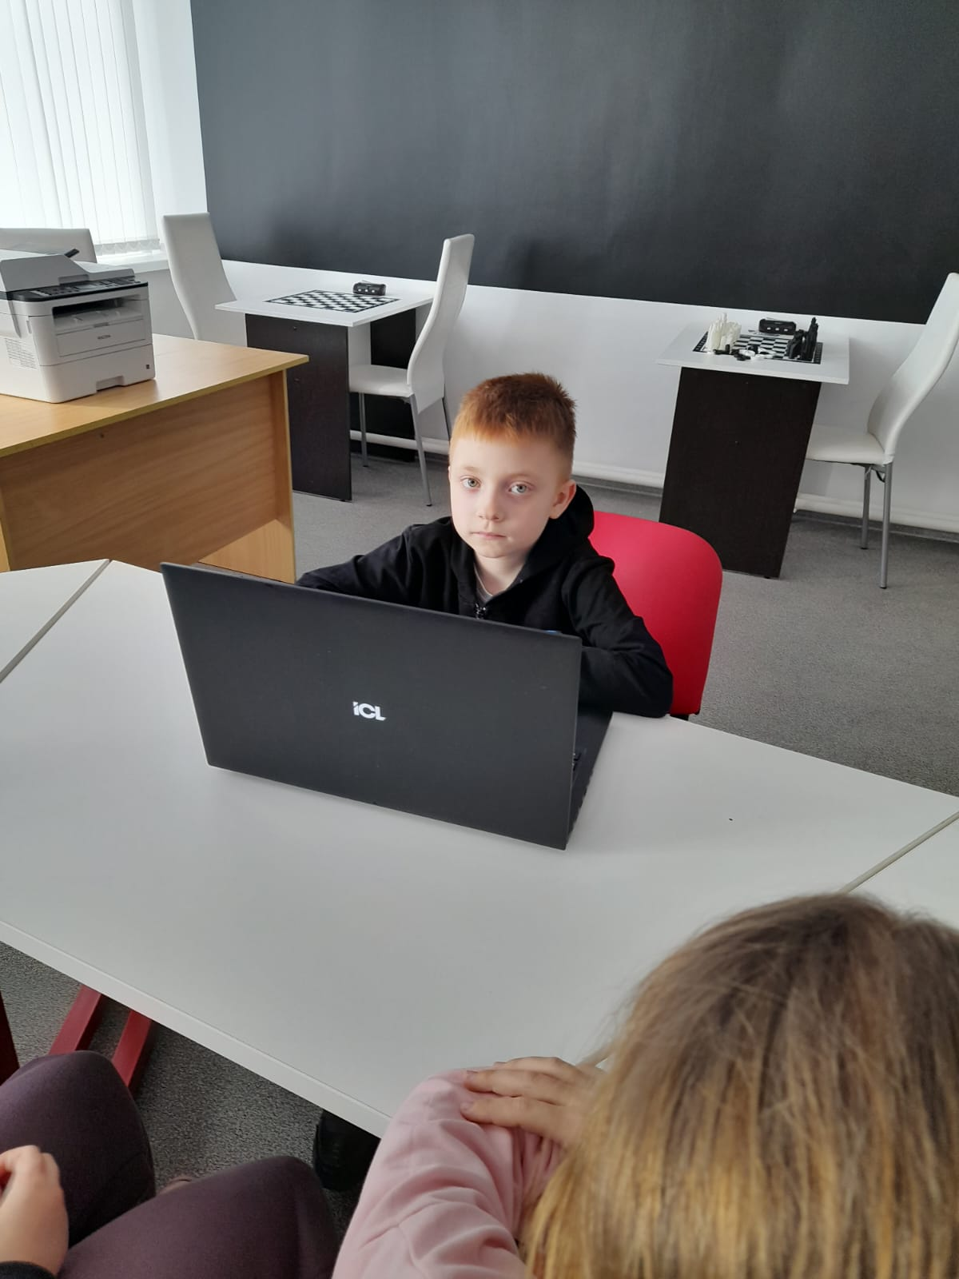

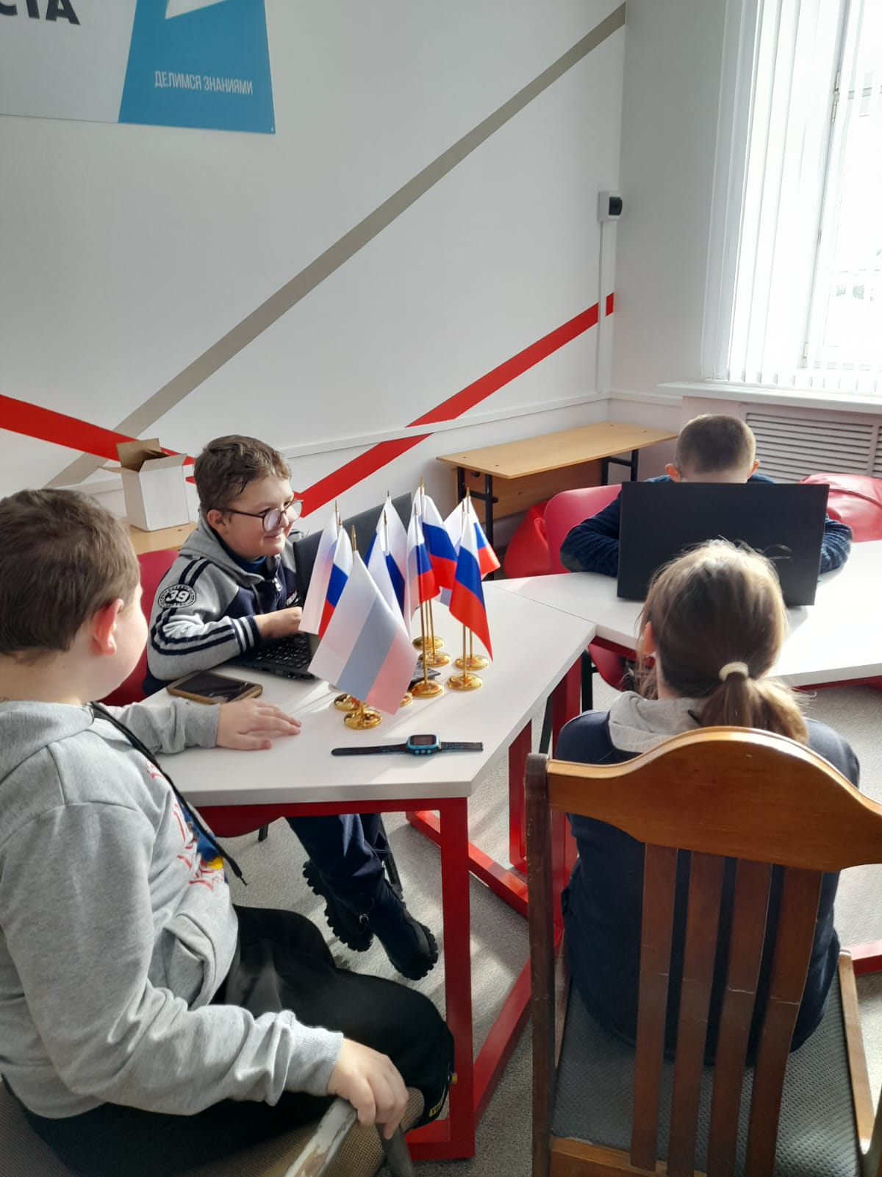

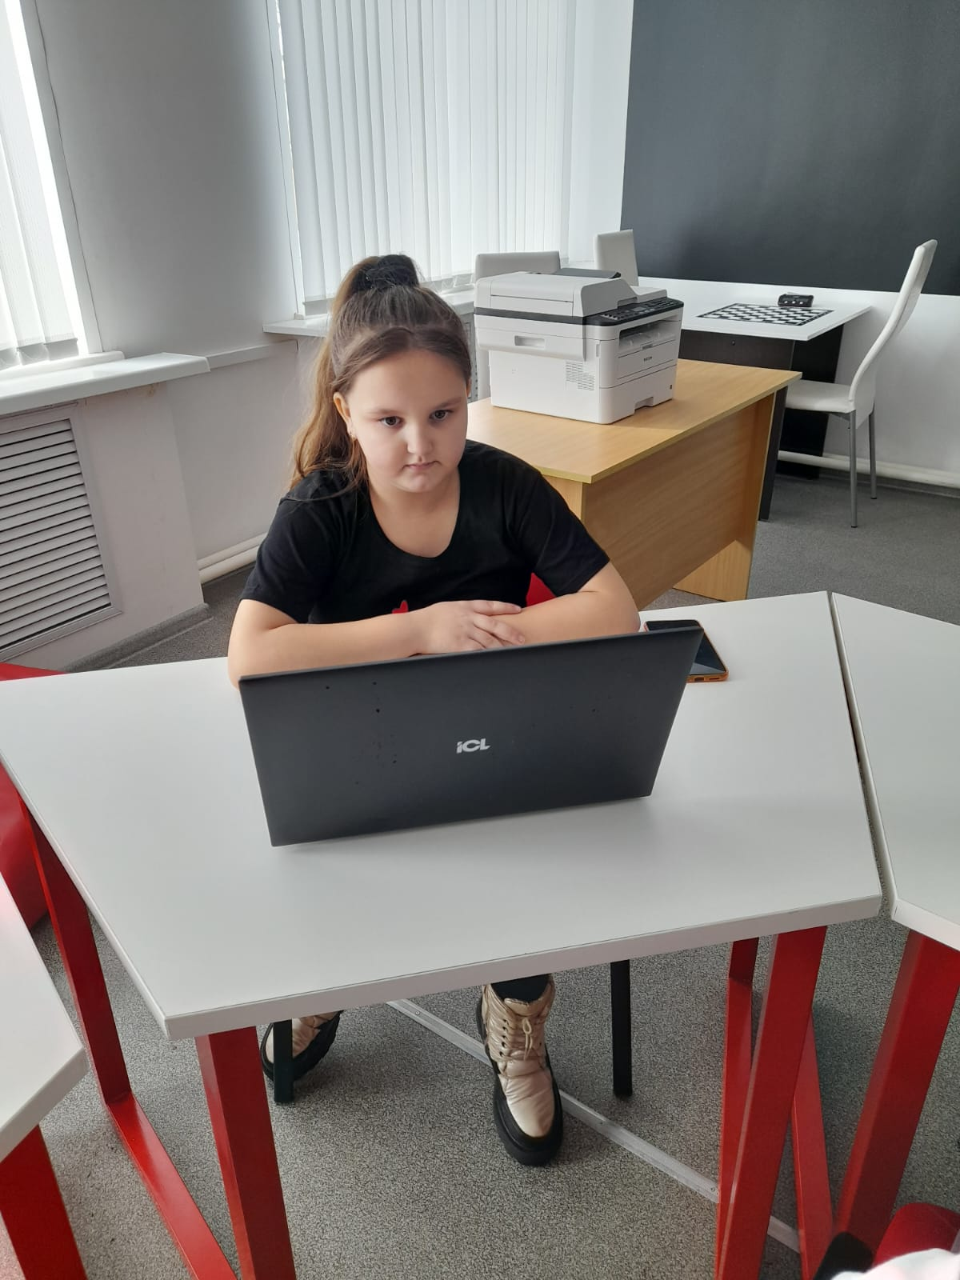

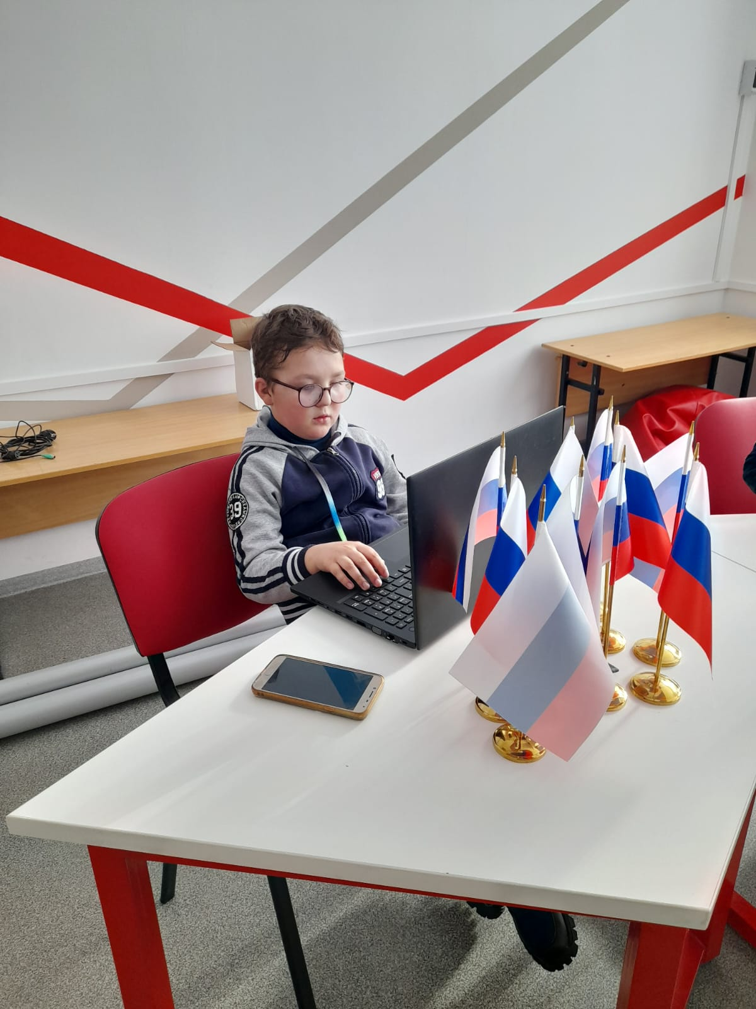

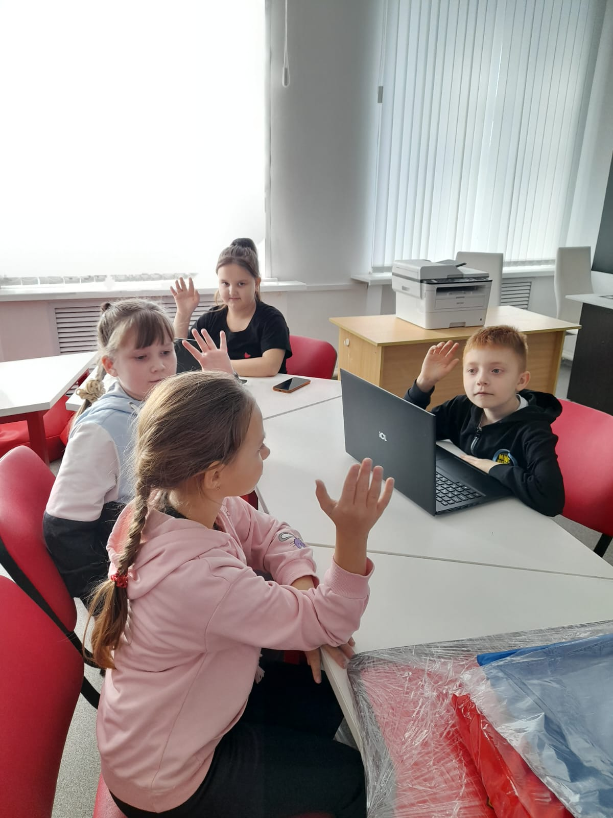

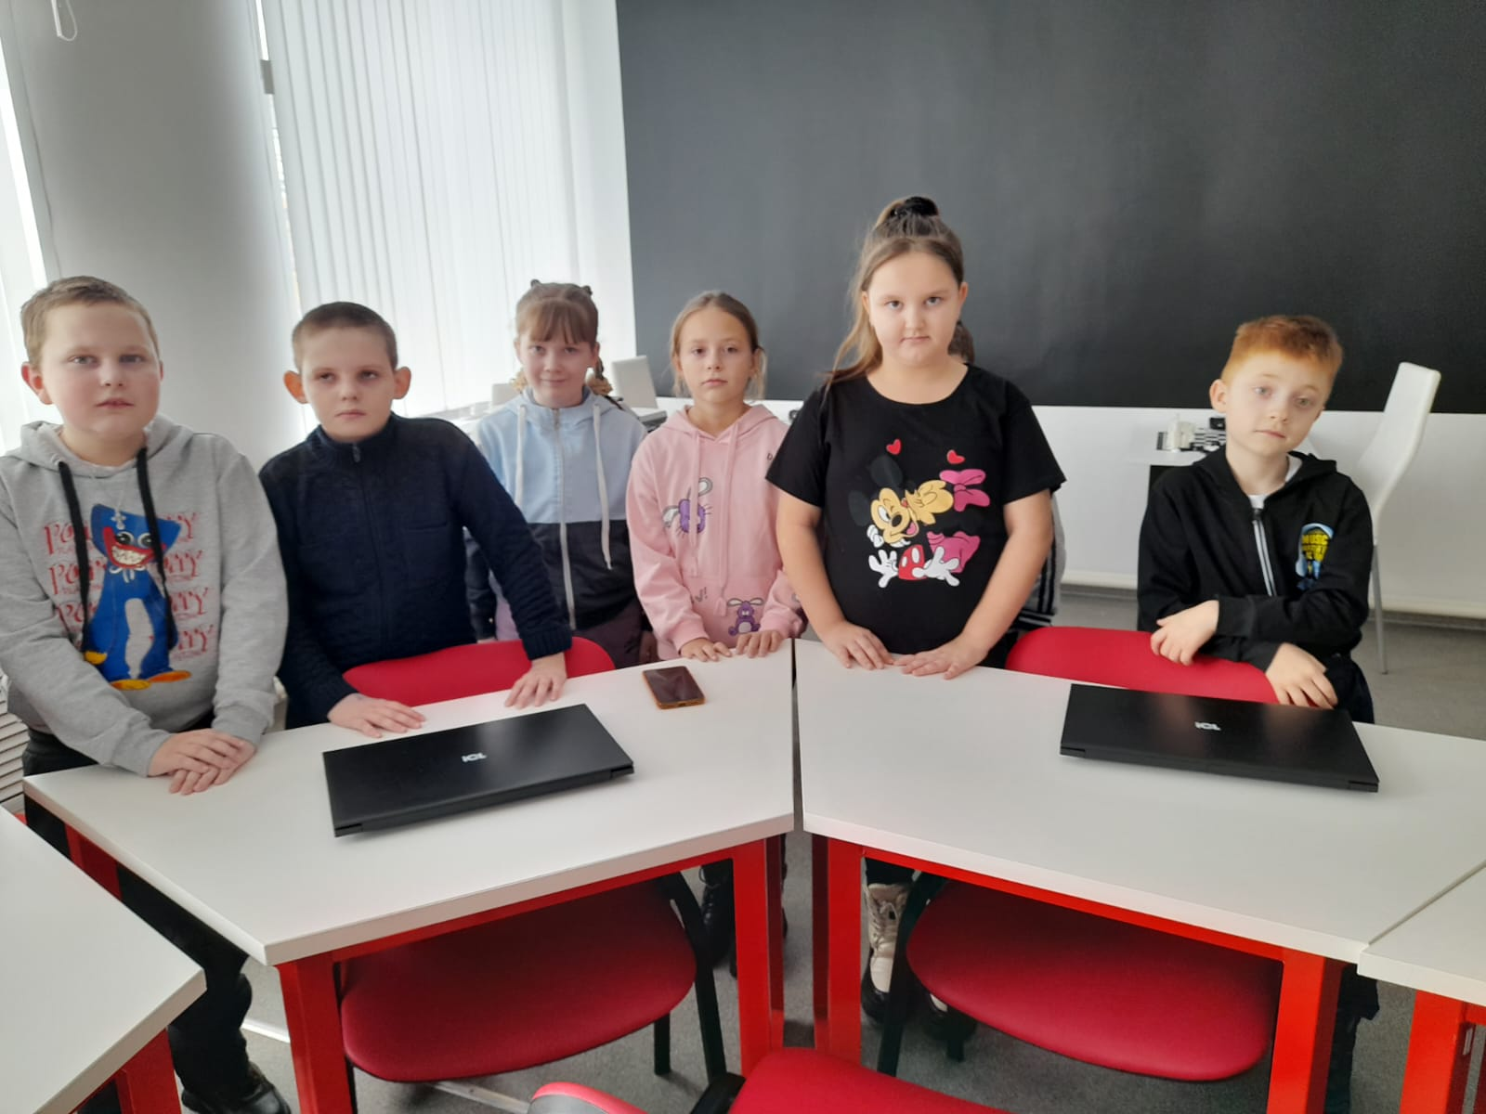

Приложение 1



Приложение 2

№1 | №1 | №1 | №1 | №1 | №1 | №1 | №1 | №1 | №1
№2 | №2 | №2 | №2 | №2 | №2 | №2 | №2 | №2 | №2
Приложение 3

Скромный серый колобок,
Длинный тонкий проводок,
Ну а на коробке -
Две или три кнопки.
В зоопарке есть зайчишка,
У компьютера есть … М Ы Ш К А.

Около дисплея — главный блок:
Там бежит электроток
К самым важным микросхемам.
Этот блок зовут … С И С Т Е М Н Ы М

По клавишам
прыг да скок -
Бе-ре-ги но-го-ток!
Раз-два и готово -
Отстукали слово!
Вот где пальцам физкультура
Это вот — … К Л А В И А Т У Р А.

Вправо, влево, вверх и вниз
Выполняет без каприз.
Так и скачет как зайчишка
По экрану Ловко ... МЫШКА

Бывает струйный, лазерный бывает.
Его всегда печатать заставляют.
Он на бумагу распечатает что нужно.
Печатник этот всем нам очень нужен…. П Р И Н Т Е Р

Компьютер будет молчалив,
Коль нет с ним рядом дев таких.
А если есть, он говорит,
Поет, играет и пищит.
Стоят над ним в сторонке
Близняшки две —... К О Л О Н К И

На нем информацию можно читать,
Картинки смотреть и в игры играть. М О Н И Т О Р

С помощью такого устройства
Откопировать книгу можно.
Тексты, картинки любые
Станут с ним цифровыми. С К А Н Е Р

Много кнопок, цифры, буквы,
«Enter», «Shift», «F2», «F5»,
На английском и на русском
Можно, дети, с ней писать.
Пальцами стучу по ней.
Кто она? Скажи скорей! К Л А В И А Т У Р А

Он живет в системном блоке
Не работает без тока,
Очень умный - как профессор.
Называется …….П Р О Ц Е С С О Р

Приложение 4

ММ
Монитор

Клавиатура

Мышь

Оперативная память

Процессор

Обрабатывает информацию, исполняя программу

Хранит информацию

Вводит текст в оперативную память

Выводит информацию из оперативной памяти на экран

Указывает точку на экране монитора

Приложение 5
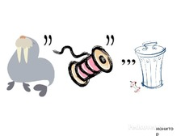



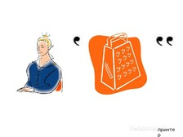



Приложение 6



